Информационно-исследовательский проект

**«Моя родословная»**

**к уроку «Окружающий мир»**

Исполнители: учащиеся 2 класса «А»

Учитель: Серегина М.Ю.

|  |  |  |
| --- | --- | --- |
| ***этапы*** | ***деятельность учащегося*** | ***деятельность учителя*** |
| *1.Выбор темы и задачи проекта* | **Выбирает цель своей деятельности.**  **Цели и задачи**: 1. Развитие интереса к истории своей семьи, родословной. 2. Воспитание патриотизма, чувства любви к своей семье и гордости за нее. 3. Создание генеалогического древа каждого ученика. 4.Знакомство с историей создания и развития каждой семьи. | **Помогает определить цель деятельности**  Беседа по теме урока, определение целей и задач проекта. |
| *2.Выдвижение первоначальных идей* | **Выдвигает несколько идей**  1.Зачем нужно знать свою родословную?  2. Откуда я появился?  3. Можно ли назвать мою семью счастливой? | **Помогает сформулировать идеи** |
| *3.Выбор лучшей идеи* | **Выбирает лучшие идеи**  1.Прослушать рассказы близких родственников.  2. Найти нужные фотоматериалы в архиве семьи.  3.Посмотреть и изучить необходимые документы членов семьи | **Помогает разработать технологическую карту проекта**  ( см. ниже табл.1) |
| *4.Планирование проектного задания* | **Планирует проектное задание**  1Собрать необходимые фотоматериалы (дома с родителями)  2.Собрать информацию о предках, прослушав родственников  3.Придумать генеалогическое древо (сделать рисунок, распечатать в интернете и т.п.  4. Оформить работу ( презентация, альбом) | **Помогает спланировать проектное задание и раскрывает возможные формы деятельности:**  Предлагаются варианты генеалогического древа: дерево, таблица, дом на фундаменте и т.п. |
| *5.Непосредственное выполнение проекта* | **Открывает новые знания, выбирает пути решения, несет ответственность за свою деятельность**  Оформляют работу в тетрадях по окружающему миру с использованием собранных материалов или создают презентацию. | **Является партнером, создает условия для активной деятельности ученика.** |
| *Оценка и защита проекта* | Происходит на уроке окружающего мира. Уч-ся представляют работы называют трудности, с которыми столкнулись во время работы, благодарят родителей за помощь и сотрудничество. | **Помогает оценить результат** |

***Технологическая карта. Таблица 1.***

|  |  |  |  |  |
| --- | --- | --- | --- | --- |
| № | **Характер**  **информации** | **Где её можно**  **получить?** | **Ответственный** | **Отметка о**  **наличии** |
| 1 | Фотоматериалы | Из семейных архивах Отсканировать) | Учащиеся, участники проекта |  |
| 2. | Справочная литература.  Интернет | Интернет, архивные документы и письма семьи. | Индивидуально |  |

**Результат проекта** : оформление исследовательских работ в рабочих тетрадях, презентации (см. материалы и фотоматериалы).

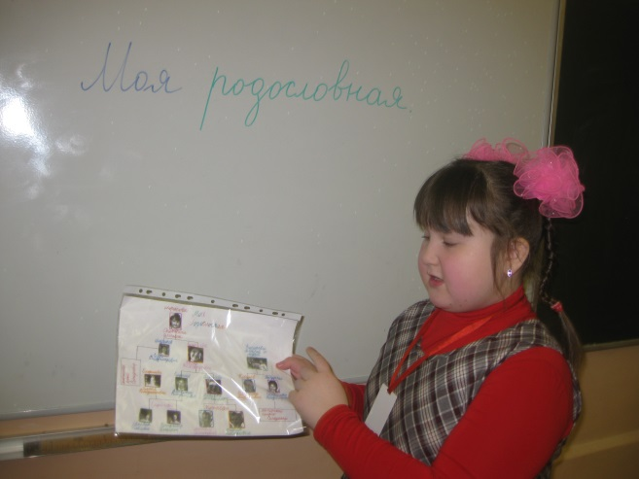 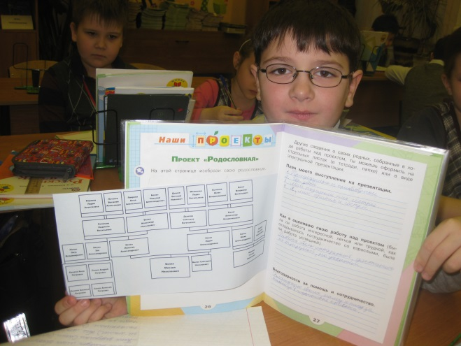

**Информационный портал образовательного учреждения**

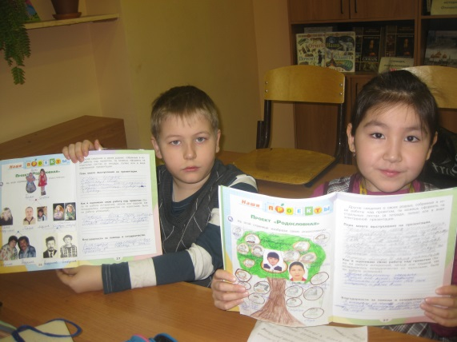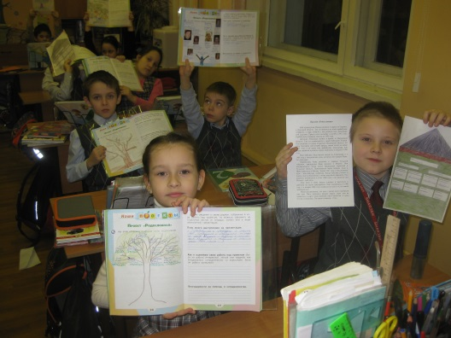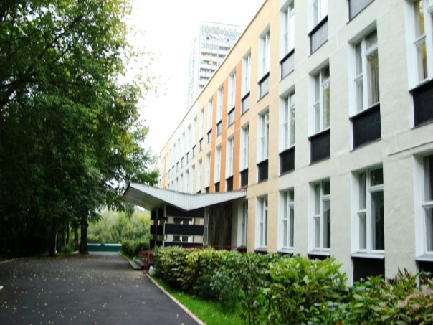

**Школа**

[http://sch12.mskzapad.ru](http://sch12.mskzapad.ru/)

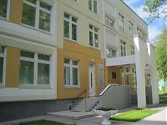

**Дошкольное отделение**

<http://dskv797.mskzapad.ru/>